丝杠导轨行业研究：旋风铣工艺渗透率提升

一、旋风铣工艺兼顾效率&精度，为丝杠加工未来趋势
丝杠导轨为核心传动部件，加工方式众多
滚珠丝杠是将旋转运动转换成线性运动的理想传动装置，主要由丝杠轴、螺母、滚珠以及循 环部件组成。丝杠轴、螺母和端盖上都制有圆弧形螺旋槽，将它们套装在一起时，这些槽对 合起来就形成了螺旋通道，滚珠能够在通道内循环滚动。当丝杠相对于螺母旋转时，滚珠在 滚道内自转，同时又在封闭的滚道内循环运动，使丝杠和螺母相对产生轴向运动。 按加工方式来看，丝杠加工可以分为纯磨制工艺、轧制工艺和旋风铣工艺，目前旋风铣工艺 渗透率正逐步提升。
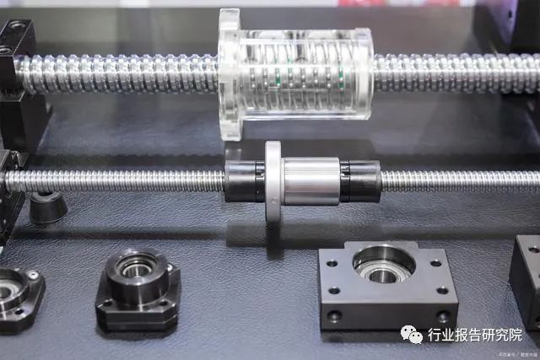
纯磨制工艺：传统方案，满足绝大多数丝杠加工要求
纯磨制工艺主要加工步骤如下： （1）螺纹滚道车削+淬火：首先从一个圆钢的毛坯件（没有任何预处理），靠车床将丝杠上的滚 道慢慢地车削出来。滚道车削完后进行淬火，因为后续对滚道的磨削需要丝杠具有一定的硬度。 （2）粗磨+精磨：淬火完硬度合格之后，下一道工序是进行粗磨，把滚道的外圆和内壁进行第一 次粗打磨。粗磨完要进行时效处理（去掉热处理和机加工产生的应力），时效完成后再进行半精 磨和精磨，最后制成一个丝杠。 纯磨制工艺的特点在于：能满足绝大多数种类丝杠的加工要求，但加工周期长，效率低。
旋风铣工艺：兼顾效率&精度，丝杠加工未来趋势
旋风铣工艺主要加工步骤如下： （1）预先热处理：对金属圆棒进行淬火和简单的外圆磨削，来保证丝杠表面的硬度、尺寸和公差 （2）旋风铣加工滚道：直接用旋风铣将丝杠上的螺纹滚道铣削出来，此时丝杠的精度已经达到C4-C5级别。 （3）定制切割：按照客户的要求，对丝杠的进行切割，对于精度要求不高的丝杠，加工至这一步已经完成。 （4）磨床精磨：对于精度要求高的丝杠，需要用磨床对滚道进行最后精磨，此时精度会从C4-C5提升至C1-C2。 旋风铣工艺兼顾效率和精度，是丝杠加工的未来趋势： 相较于磨制工艺，旋风铣工艺加工步骤较少，且对于预处理完的丝杠可以进行存储，因此效率更高。而和轧制 丝杠对比，旋风铣工艺也能够制作C1-C2精度级别的丝杠，加工精度更高。
加工方案对比：各有所长，旋风铣综合效果更佳
各有所长，旋风铣综合效果更佳，预计后续渗透率会持续提升： ①纯磨制工艺：缺点在于效率很低，30多道工序；而且是先刻画出滚道，再进行热处理，很容易产生形变，需 要再进行一道粗磨；此外粗磨螺纹过程中，由于进给量较大，经常会出现由于切削温度高而使螺纹滚道退火， 从而降低表面硬度的问题。优点在于因为是用车再磨的工艺，可以加工一些异形丝杠。 ②轧制工艺：缺点在于精度比较低，但优点在于加工效率很高，一般用于低精度的丝杠。 ③旋风铣工艺：缺点在于淬火完的用于旋风铣的铁棒，一定要是标准的圆柱形，因此一些异形丝杠没法使用。
行星滚柱丝杠加工：加工难度高&加工时间长
相较于普通的滚珠丝杠，行星滚柱丝杠加工整体难度更高，主要体现在： （1）反向式行星滚柱丝杠螺母细而长，加工过程中容易发生碰撞干涉：通常加工螺母里面的内 螺纹滚道时，厂商采用砂轮中间穿一根杆子的办法，通过杆子的弯折，把砂轮送进去磨削螺旋沟 道。然而反向式行星滚柱丝杠的螺母较长，杆子容易和螺母出现碰撞干涉。 （2）新工艺方案包括干涉磨削、软轴磨和内螺纹旋风铣：目前国内外针对螺母内螺纹加工，有三 种可行方法。第一种为干涉磨削法，即设计特殊的砂轮顶着碰撞加工，但这种方法效率低下且有 规格限制；第二种为软轴磨，即仍采用砂轮中穿杆子的办法，杆子与螺母平行，ongoing调整砂轮 和杆子的角度进行磨削；第三种为内螺纹旋风铣，目前系德国的主流加工方案，国内尚未突破。

二、加工设备：螺纹磨床&旋风铣床为丝杠加工核心装备
螺纹磨床：提升丝杠精度的关键设备
磨床是利用磨具对工件表面进行磨削加工的机床： 磨床主要使用高速旋转的砂轮及砂带等磨具研磨工件的多余量，以获取所需形状、尺寸及加工面。按照工艺的 不同，磨床可主要分为外圆磨床、内圆磨床、无心磨床、平面磨床、轧辊磨床及其它专用磨床等。按照加工对 象的不同，磨床则可分为螺纹磨床、齿轮磨床、叶片磨床等。
人形机器人催生大量丝杠需求，高精度磨床同样受益
远期来看，人形机器人若迅速放量有望催生大量丝杠需求，因此高精度磨床作为关键生产设备 同样受益。根据我们测算，中性假设下，至2030年人形机器人行星滚柱丝杠用磨床市场空间可 达50亿元，远期空间广阔。关键假设如下： 1）人形机器人产量：悲观/中性/乐观假设下2030年人形机器人产量分别为50/100/300万台 ；2）单台磨床制作行星滚珠丝杠用时：悲观/中性/乐观假设下分别为1.2/1/0.8小时/根。
三井精机：量测具起家，高精度磨床龙头
三井精机成立于1928年，始终将“高精度”作为公司发展重心。1938年，三井精机制造了日本第一台高精密加工 机床4型坐标镗床，为日后研发各类高精度机床打下了坚实的基础。NC数控装置诞生后，公司和日本工业技术院 机械试验所共同开发了NC数控坐标镗床，率先实现了高精度加工的自动化。在90多年的发展历史中, 高精度是公 司始终追求的目标。
公司主营产品为卧加、立加、磨床（坐标磨床和螺纹磨床），均处于世界领先水平，具体来看： 1）卧式加工中心：公司最核心的机型，工作台面尺寸从400mm（小型机）到1500mm（超大型机）。其中HU63A、 HU80A适合高精度量产；H5D、H6D是具备全轴刮研滑动面的超高精度加工中心。 2）立式加工中心：具有代表性的机型为VU65A，其X轴行程1280mm，Y轴行程为650mm。主要应用于精密零件和 精密模具加工领域。 3）磨床：代表机型J300Ｇ是V-V（一部分V-F）刮研滑动面，定位精度在±0.0007mm，是最能代表公司精度追求的 。在精密模具、光学仪器等最终的精磨削加工过程中不可缺少。
【秦川机床】老牌机床龙头，丝杠&磨床业务协同发展
秦川机床下设子公司汉江机床负责磨床&丝杠导轨业务，其竞争实力处于国内第一梯队。 1）从规模来看，处于国产厂商前列：汉江机床2022年营收达4.0亿元，同比+28.8%，实现净利 润2479万元，同比+162.2%，在行业景气度较低的背景下逆势增长。 2）从竞争优势来看：①丝杠导轨业务历史悠久，技术沉淀深厚：汉江机床专业从事滚动功能部 件50余年，是中国机床工具工业协会滚动功能部件分会的会长单位；③拥有领先的螺纹磨削技 术：汉江机床是国内螺纹磨床龙头，掌握了螺纹磨削核心技术，其中丝杠导轨产品精度等级可 达P2-P3，引领核心滚动功能件进口替代；③磨床与丝杠导轨业务协同发展：高精度磨床是丝杠 导轨生产的必要设备，公司磨床和滚动功能件业务的无缝对接有效促进研发的良性循环。
【日发精机】：国产高端轴承磨领域龙头
地缘政治影响短期业绩，切入丝杠导轨磨领域打开成长空间： 2021年来尽管受到疫情的影响，但公司收入端基本保持稳定，2023Q1-Q3受制造业景气度下滑影响收入 端同比-4.6%。利润端受地缘政治影响较大，Airwork公司飞机被扣留导致出现大额的资产减值损失。凭 借在轴承磨领域的经验积累，公司切入丝杆导轨磨领域，目前已处于客户验证的关键时期，有望打开公 司长期成长空间。
旋风铣：提升丝杠加工效率的关键设备
旋风铣是与普通车床配套的高速铣削螺纹装置： 用装在高速旋转刀盘上的硬质合金成型刀，从工件上铣削出螺纹的螺纹加工方法。因其铣削速度 高(速度达到400m/min)，加工效率快，并采用压缩空气进行排屑冷却，加工过程中切削飞溅如旋风 而得名—旋风铣。
外资领先程度较高，目前国内尚无优秀的旋风铣加工厂商 欧洲早在20世纪80年代便推出CNC旋风铣床，并应用于滚珠丝杠加工，后逐步进入中国。但在设 备工艺及成熟度方面，目前较为领先的厂商包括德国Leistritz公司、GWT公司、Burgsmuller等，而 国内尚无非常优秀的旋风铣加工厂商。
人形机器人催生大量丝杠需求，旋风铣设备同样受益
远期来看，人形机器人若迅速放量有望催生大量丝杠需求，若未来旋风铣加工成为丝杠成熟加 工方案，则需求量十分可观。根据我们测算，中性假设下，至2030年人形机器人行星滚柱丝杠 用旋风铣市场空间可达16亿元（仅考虑主丝杠使用旋风铣）。关键假设如下：
1）人形机器人产量：悲观/中性/乐观假设下2030年人形机器人产量分别为50/100/300万台 2）单台旋风铣设备年产量：根据某国产龙头厂商目前成熟工艺估算，单台进口旋风铣加工效率为 3万根/年，假设国产设备加工效率为进口设备的一半（1.5万根/年） 3）单台旋风铣设备价值量：2022年外资龙头Leistritz单台旋风铣售价约600万/台，假设未来国产设 备的价值量为进口设备的三分之一（200万元/台）。

三、加工刀具：PCBN铣刀为丝杠加工核心耗材
旋风铣加工刀具：PCBN超硬刀具
PCBN刀具为旋风铣加工合适刀具： 高性能的刀片材料和精密的刀具、刀盘制造技术为旋风硬铣削提供技术保障。由于旋风铣为硬加 工工艺（即加工硬度较高的材料），其对刀具的硬度有较高要求，综合考虑加工要求和经济性， PCBN铣刀为旋风铣最合适的加工刀具。
PCBN刀具具有高耐磨性和性能稳定的特点： PCBN是在高温高压下将细微的CBN材料通过结合相（TiC、TiN、Al、Ti 等）烧结在一起的多晶材 料，PCBN材料与金刚石有相似的晶体结构，对耐磨材料切削时其耐磨性远超硬质合金，且具有很 高的热稳定性和化学稳定性。
超硬刀具行业规模不断扩大，应用逐步拓宽
预计2023年国内超硬刀具行业市场规模有望达到73亿元：
根据智研咨询统计预测，国内超硬刀具市场空间从2013年的33.8亿元增长至2021年的58.0亿元， CAGR=7%。智研咨询预计2023年国内超硬刀具市场规模有望达到73亿元，其中金刚石刀具市场占 比43.97%，PCBN刀具市场占比56.03%。
超硬刀具下游应用逐步拓宽，新能源车轻量化需求加速行业发展： 超硬刀具用途十分广泛，下游市场包括各类型显示屏切割，汽车关键零部件加工，航空航天、军工 等行业。汽车工业是我国超硬刀具最大的下游应用领域，2022年市场规模占比近70%。随着新能源 汽车的快速发展和逐渐普及，铝合金等轻质材料运用比例迅速提升，推动超硬刀具行业加速发展。
【沃尔德】：超硬刀具国内龙头，培育钻石空间广阔
沃尔德是国内超硬刀具领先企业： 沃尔德成立于2006年，主营业务分为超高精密刀具、高精密刀具及超硬材料制品三大板块。 ①精微刀具：重点产品包括钻石刀轮及磨轮、微型钻铣刀具，在消费电子 显示及触摸屏、半导体 器件及精密模具加工等领域广泛应用； ②精密切削刀具：产品以超硬切削刀具为主，并扩展硬质合金、金属陶瓷等材料； ③超硬材料制品：主要产品包含PCD复合片、PCBN复合片、CVD金刚石材料等。

报告节选：
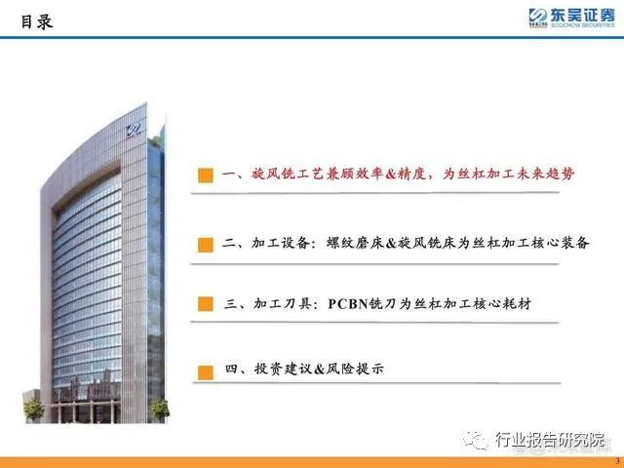
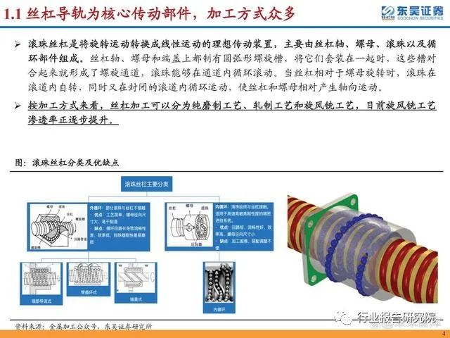
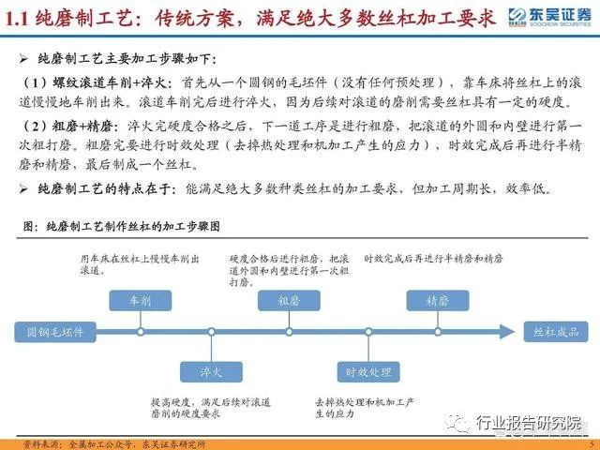
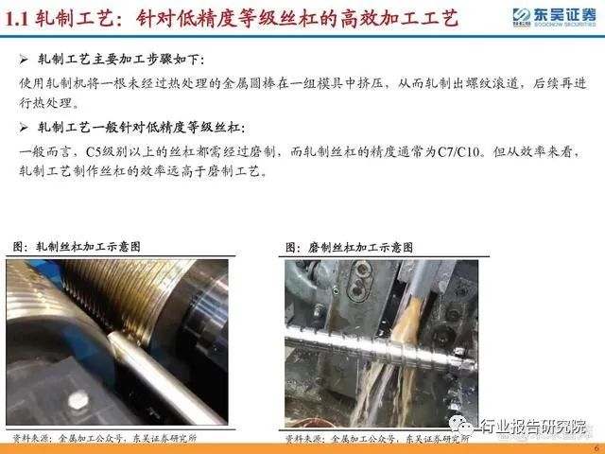
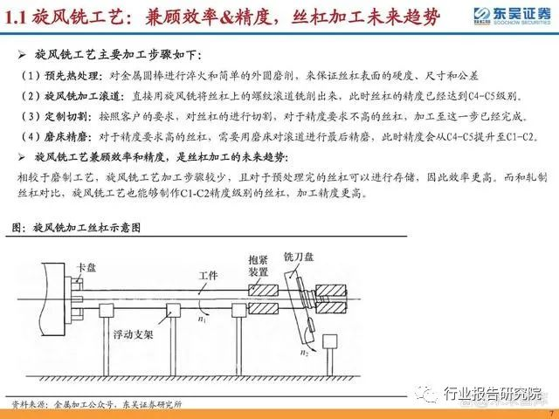
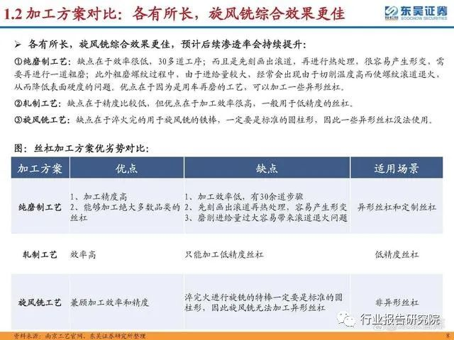
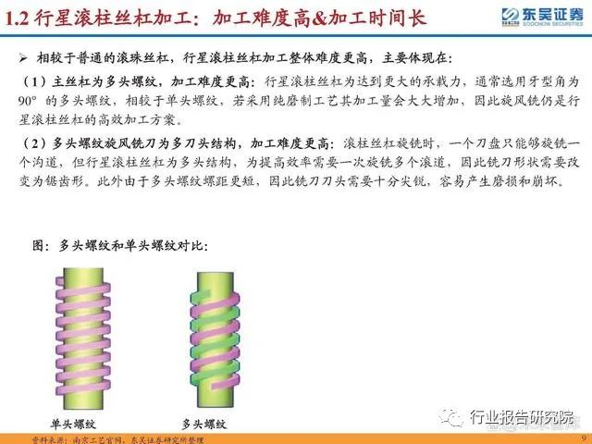
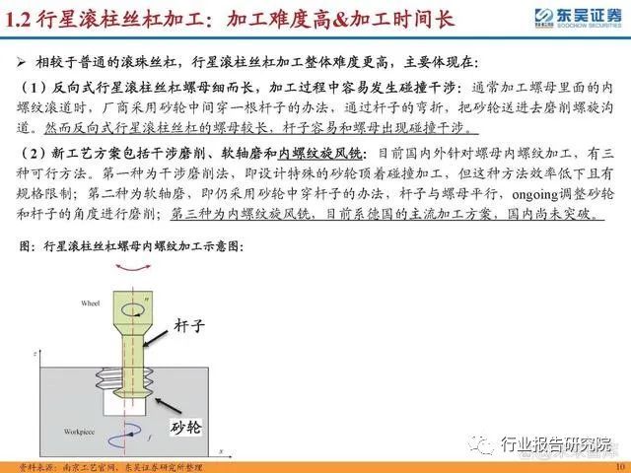
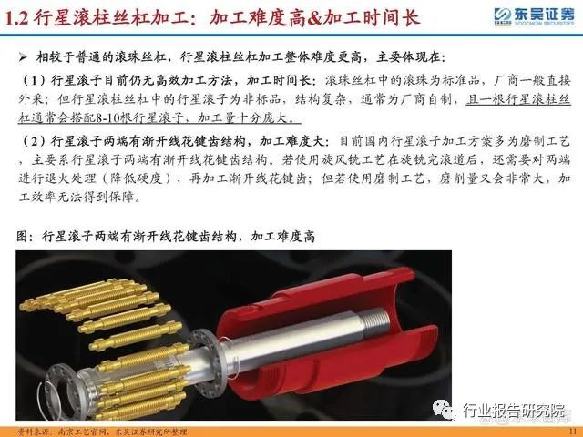
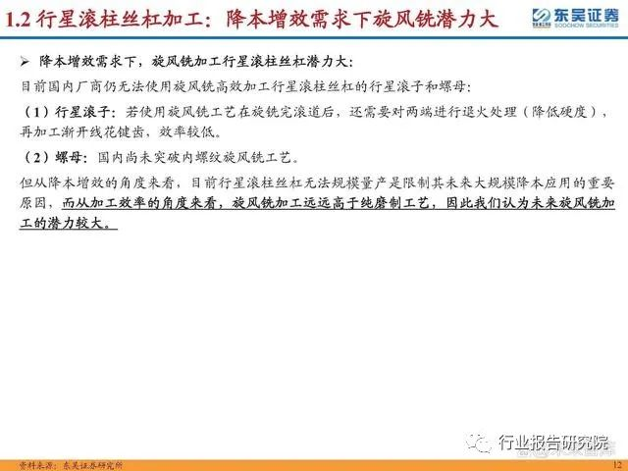
以上内容仅为本文档的试下载部分，为可阅读页数的一半内容。如要下载或阅读全文，请访问：https://d.book118.com/075133244310011033

